一.树的定义

1树是一种非线性的数据结构

2树是由n个节点组成的有限集合

1）如果n=0，称为空树

2）如果n>0，则

有一个特定的称之为根的结点，它只有直接后继，没有直接前驱

除根以外的其他结点划分为m个互不相交的有限集合，每个集合又是一棵树，并且称之为 根的子树

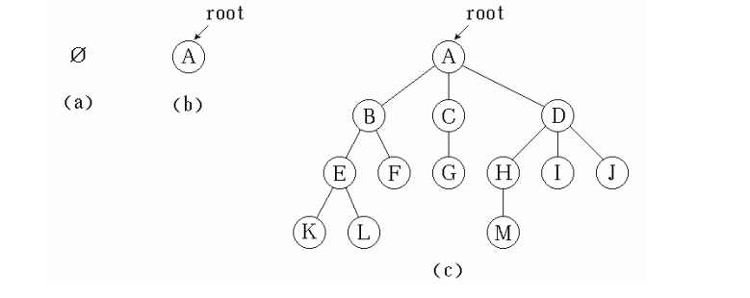

二.相关概念

1结点：树的结点包括一个数据以及若干指向子树的分支

2 度： 结点拥有的子树数称为结点的度

度为0的称为叶结点

度不为0的称为分支结点

树的度定义为所有结点中的度的最大值

3 孩子：结点的直接后继称为该结点的孩子

相应，该结点称为孩子的双亲

4 子孙：结点的孩子的孩子……称为该结点的子孙

相应，该结点称为子孙的祖先

5 兄弟：同一个双亲的孩子之间互称兄弟

6 结点的层次

根为第一层

根的孩子为第二层

………

7 树中结点的最大层次称为树的深度或高度

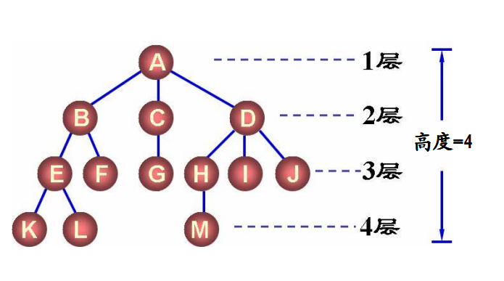

8 如果树中结点的各子树从左向右是有次序的，子树间不能互换位置，则称为有序树

否则为无序树

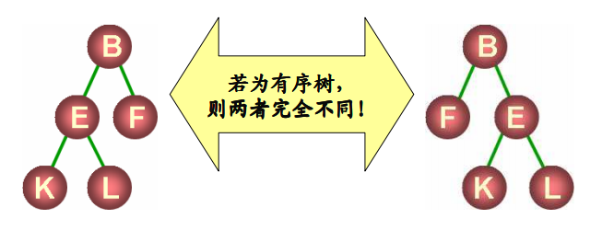

9 森林

由n(n>=0)棵互不相交的树组成的集合

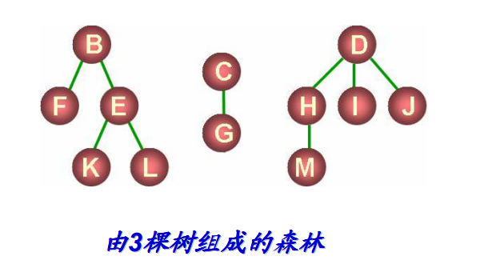

10 树的操作

创建树

销毁树

清空树

插入结点

删除结点

获取结点

获取根结点

获取树的结点数

获取树的高度

获取树的度

三.树的存储结构

